Erhebungsbogen zum
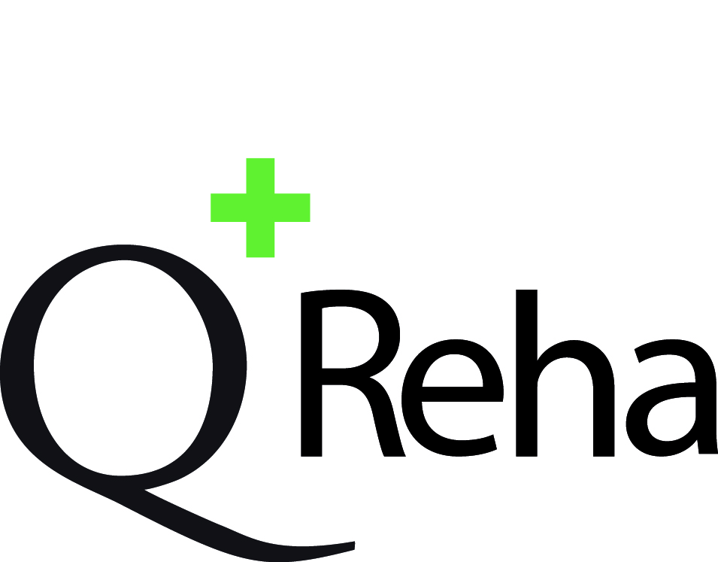
-Manual 3.0

Name der Klinik:

ZEQ AG
Am Victoria-Turm 2
68163 Mannheim

Tel.: (0621) 300 8 400
Fax: (0621) 300 840-10
info@zeq.de
www.qreha.de



Nr. | QR plus | QReha-Anforderungspunkt | Bitte beschreiben Sie kurz, wie Sie die jeweiligen  Anforderungen erfüllen und wo sich Nachweise dafür finden
ISO-Abschnitt 4: Kontext der Organisation
4a |  | Es findet mindestens jährlich ein Strategie-Workshop statt, zu dem ein Protokoll vorliegt.
4b | x | Es werden regelmäßig externe Umfeldanalysen durchgeführt, um relevante strategische Themen zu identifizieren. Dabei werden auch äußere Einflussfaktoren analysiert.  Insbesondere findet der Umgang mit Zuweisern, mit Kostenträgern und mit Kunden in der Analyse Berücksichtigung.
4c |  | Die Organisation stellt Überlegungen zur Nachhaltigkeit (z.B. Ressourcenschonung, Umweltschutz) an und weist diese nach.
4d | x | Es werden regelmäßig Analysen zum internen Umfeld (z.B. Strategie, Struktur, Prozesssystem, Fähigkeiten, Personal, Kultur und Werte) durchgeführt, um relevante strategische Themen zu identifizieren. Dabei werden auch Chancen berücksichtigt.
4e |  | Die Organisation bewertet jährlich ihre Attraktivität als Arbeitgeber und befasst sich hierbei mindestens mit folgenden Punkten:  - Positionierung als attraktiver Arbeitgeber am Markt  - Maßnahmen zur Gewinnung von Mitarbeitern  - Maßnahmen zur langfristigen Bindung und Begeisterung von Mitarbeitern  - Maßnahmen zur Bildung einer positiven Unternehmenskultur  - Fortschritte gegenüber dem Vorjahr
4f | x | Der Anwendungsbereich des Qualitätsmanagements ist aus den Umfeldanalysen hergeleitet.
4g |  | Die Organisation verfügt über ein Prozessmanagementsystem, in dem die erforderlichen Prozesse und Schnittstellen (auch zu Vor- und Nachbehandlern) festgelegt, überwacht und verbessert werden.  Zu den Prozessen und Teilprozessen sind jeweils die Verantwortlichen benannt.
4h | x | Für die jeweiligen Prozesse sind die bestehenden Chancen und Risiken definiert.
ISO-Abschnitt 5: Führung
5a |  | Die Leitung der Organisation übernimmt erkennbar Verantwortung für die Entwicklung, Umsetzung und Weiterentwicklung des Qualitätsmanagementsystems und eine kontinuierliche Verbesserung der Kundenorientierung und der Kundenzufriedenheit. | Zu diesem Anforderungspunkt müssen Sie vorab keine Angaben machen. Der Auditor wird sich vor Ort ein entsprechendes Bild machen.
5b |  | Zu den im Anforderungskatalog aufgelisteten Punkten existieren schriftliche Regelungen bzw. Festlegungen, die intern zugänglich sind (z.B. über das QM-Handbuch, Intranet o.ä.):
5c |  | Die Leitung unterstützt andere relevante Führungskräfte bei der Wahrnehmung von deren Führungsaufgaben. | Zu diesem Anforderungspunkt müssen Sie vorab keine Angaben machen. Der Auditor wird sich vor Ort ein entsprechendes Bild machen.
5d |  | Die Organisation verfügt über ein rehabilitationsspezifisches Leitbild, das im Unternehmen und nach außen transparent ist, die von der BAR vorgegebenen Aspekte enthält und regelmäßig kommuniziert wird.  Die Mitarbeiter wurden bei der Erstellung beteiligt.
5e |  | Das Leitbild wird regelmäßig überprüft und unter Einbeziehung der Mitarbeiter bei Bedarf angepasst.
5f |  | Die Verantwortlichkeiten sind in allen Bereichen der Organisation klar definiert. | Zu diesem Anforderungspunkt müssen Sie vorab keine Angaben machen. Der Auditor wird sich vor Ort ein entsprechendes Bild machen.
5g |  | Die Verantwortlichkeiten sind in allen Prozessen klar definiert.  Eine Beauftragtenübersicht o.ä. ist erarbeitet.
5h |  | Es existieren Stellen-/ Aufgabenbeschreibungen für alle Mitarbeiter. Hier sind auch deren Befugnisse geregelt.
5i |  | Die Organisation verfügt über ein aktuelles Organigramm, das intern zugänglich ist (z.B. QM-Handbuch, Intranet, Aushang). Das Organigramm wird Interessierten auf Wunsch zur Verfügung gestellt.

ISO-Abschnitt 6: Planung
6a |  | Ein schriftliches Konzept zum Risiko- und Chancenmanagement liegt vor.  Die Leitung übernimmt die Verantwortung und Führung für das Risiko- und Chancenmanagement.
6b |  | Existenzbedrohende Risiken sind identifiziert.  Adäquate Vorbeugungs- und Korrekturmaßnahmen sind für jedes existenzbedrohende Risiko schriftlich festgelegt.
6c |  | Die Maßnahmen zur Steuerung aller identifizierten Risiken und Chancen orientieren sich an deren Relevanz (Eintrittswahrscheinlichkeit und potenzielle Auswirkung) für die Einrichtung.
6d |  | Die Mitarbeiter sind in das Risiko- und Chancenmanagement einbezogen.  Sie werden regelmäßig über ergriffene Maßnahmen informiert und erhalten bei Bedarf Schulungen zu Prävention und Umgang mit Risiken.
6e |  | Die Organisation analysiert regelmäßig ihre Informationssicherheit. Hierzu zählen mindestens folgende Analysen:  - Umsetzung der DSGVO  - Maßnahmen der Cybersicherheit  - Verfügbarkeit der elektronischen Rehabilitandendokumentation
6f |  | Ein schriftliches Konzept zum Fehlermanagement liegt vor.
6g |  | Die Organisation erfasst Fehler und Vorkommnisse, wertet diese aus und leitet daraus Vorbeugungs- und Korrekturmaßnahmen ab.  Mindestens jährlich wird eine Statistik erstellt.
6h |  | Die Mitarbeiter sind in das Fehlermanagement einbezogen.  Sie werden nachweislich für die Identifikation von Fehlern und für den Umgang mit Fehlern sensibilisiert.
6i |  | In der mindestens jährlich stattfindenden Managementbewertung spielen die Kundenorientierung sowie die Ableitung und Bewertung von Qualitätszielen eine wesentliche Rolle. | Zu diesem Anforderungspunkt müssen Sie vorab keine Angaben machen. Der Auditor wird sich vor Ort ein entsprechendes Bild machen.
6j | x | Die Qualitätsziele sind für alle relevanten Ebenen und Prozesse festgelegt. | Zu diesem Anforderungspunkt müssen Sie vorab keine Angaben machen. Der Auditor wird sich vor Ort ein entsprechendes Bild machen.
6k |  | Die Erreichung der Qualitätsziele ist über einen strukturierten Maßnahmenplan sichergestellt, wird kontinuierlich überprüft und dokumentiert.  Die Ergebnisse der Qualitätsziele werden allen Beteiligten in der Einrichtung vermittelt.
6l | x | Änderungen am Qualitätsmanagementsystem unterliegen einem strukturierten Prozess.

ISO-Abschnitt 7: Unterstützung
7a |  | Es existieren ein ständig aktualisierter Stellenplan und eine Vorausplanung der Stellenbesetzung.
7b |  | Die Organisation stellt den Rehabilitanden, deren Angehörigen und ihren Mitarbeitern eine adäquate Infrastruktur und Arbeitsumgebung inkl. WLAN bereit. | Zu diesem Anforderungspunkt müssen Sie vorab keine Angaben machen. Der Auditor wird sich vor Ort ein entsprechendes Bild machen.
7c |  | Die relevanten gesetzlichen Vorgaben zur Gewährleistung einer sicheren Infrastruktur und Umgebung werden nachweislich erfüllt (z.B. Arbeits- und Gesundheitsschutz, Gewaltschutz, Brandschutz, Datenschutz, Hygiene, Arzneimittel- und Medizinproduktesicherheit etc.).
7d | x | Die Geräte für Diagnostik und Therapie werden nachweislich regelmäßig kalibriert und überprüft. Der Prozess für die Meldung und Bearbeitung von entdeckten Fehlern ist definiert.
7e |  | Für die Organisation wichtiges Wissen wird zentral gesammelt, aktuell gehalten und den relevanten Mitarbeitern zugänglich gemacht.
7f |  | Die Organisation hat erkannt, wer ihre zentralen Wissensträger sind. Sie hat Vorkehrungen getroffen, dass relevantes Wissen der Organisation unabhängig von den Wissensträgern zur Verfügung steht („lernende Organisation“).
7g |  | Die Mitarbeiter sind für ihre Aufgaben und Tätigkeiten ausreichend qualifiziert. | Zu diesem Anforderungspunkt müssen Sie vorab keine Angaben machen. Der Auditor wird sich vor Ort ein entsprechendes Bild machen.
7h |  | Die Organisation verfügt über einen aktuellen „Erste-Hilfe-Plan“ und schult die Mitarbeiter in der Rehabilitandenversorgung regelmäßig in der Reanimation.
7i |  | Die Organisation gewährleistet eine systematische Einarbeitung für die Mitarbeiter in allen Bereichen und weist diese einzelfallbezogen nach.
7j |  | Es findet eine systematische Fort- und Weiterbildung der Mitarbeiter statt, die auch regelmäßige interne Teamfortbildungen umfasst.
7k |  | Die Qualitätsziele und der Grad der Zielerreichung sind den Mitarbeitern transparent. Den Mitarbeitern ist ihr Beitrag zum Qualitätsmanagementsystem bewusst. | Zu diesem Anforderungspunkt müssen Sie vorab keine Angaben machen. Der Auditor wird sich vor Ort ein entsprechendes Bild machen.
7l |  | Es erfolgen regelmäßige Konferenzen der Klinikleitung und der Klinikleitung mit der nachgeordneten Ebene.
7m |  | Die Organisation verfügt über festgelegte, transparente und verbindliche interne Kommunikationsstrukturen. Für die interne und externe Kommunikation sind geregelt:  - Terminliche Festlegung  - Teilnehmer  - Gesprächsleitung  - Tagesordnung  - Anwesenheits- und Abwesenheitsregelung  - Protokollführung  - Vorgaben für interne und externe Videokonferenzen
7n |  | Ein regelmäßiger, an den Erfordernissen der Rehabilitationsprozesse orientierter Informationsfluss innerhalb der Organisation ist in allen Belangen sichergestellt. | Zu diesem Anforderungspunkt müssen Sie vorab keine Angaben machen. Der Auditor wird sich vor Ort ein entsprechendes Bild machen.
7o |  | Die Digitalisierung in der Rehabilitation wird stetig vorangetrieben (z.B. elektr. Dokumentation, Reha-Apps). Hierzu besteht eine schriftlich niedergelegte Digitalisierungsstrategie.
7p | x | Für die rehabilitandenbezogenen Informationen sind Handhabung und Verteilersystem sowie Datenschutz klar geregelt. | Zu diesem Anforderungspunkt müssen Sie vorab keine Angaben machen. Der Auditor wird sich vor Ort ein entsprechendes Bild machen.
7q | x | Zu allen Dokumenten und Aufzeichnungen sind mindestens geregelt:  - Versionsnummer oder Datum der letzten Aktualisierung  - Name oder Funktion des Verantwortlichen für das Schriftstück  - Aufbewahrungs-Ort und -Frist für relevante Qualitätsaufzeichnungen

ISO-Abschnitt 8: Betrieb
8a |  | Die Organisation verfügt über ein verbindliches rehaspezifisches Einrichtungskonzept, das wesentliche Strukturen und Prozesse beschreibt (Organisation der Einrichtung, Trägerstruktur, Leistungsspektrum, Umsetzung der Rahmenvorgaben der Leistungsträger, Abstimmung der verschiedenen Interessenslagen von Rehabilitanden, Behandlern, Leistungsträgern, Selbsthilfe, Vertretungen von Menschen mit Behinderungen, Barrierefreiheit).  Das Konzept wird inhaltlich und fachlich auf aktuellem Stand gehalten und ist sowohl nach innen als auch nach außen transparent.
8b |  | Zu den einzelnen Indikationen und Zielgruppen hat die Organisation einrichtungsspezifische funktionsorientierte Behandlungskonzepte entwickelt. Diese Konzepte sind ICF-basiert und teilhabeorientiert. Sie folgen einem interdisziplinären Behandlungsansatz und werden regelmäßig weiterentwickelt.
8c |  | Die Verantwortlichkeiten für die Erstellung, Prüfung und Freigabe der Behandlungskonzepte sind geregelt.
8d |  | Die wesentlichen Kernprozesse sind definiert (Vorbereitung der Aufnahme, Aufnahme, Therapiefestlegung, Therapiesteuerung, Visiten, Entlassungsplanung, Entlassung, Entlassberichterstellung und -versendung), werden umgesetzt und regelmäßig überprüft.
8e |  | Zu den Behandlungen werden im interdisziplinären Reha-Team unter Einbeziehung des Rehabilitanden individuelle Behandlungsziele vereinbart und in der Rehabilitandendokumentation festgehalten.
8f |  | Die Dokumentation der Behandlungsziele wird den Rehabilitanden (bzw. seinen Erziehungsberechtigten, seinem Vormund etc.) ausgehändigt.
8g |  | Die Organisation stellt kundengerechte Informationen zu ihren Leistungen bereit (Broschüren, Internet, etc.).
8h |  | Der Rehabilitand (und auf Wunsch seine Angehörigen/ Bezugspersonen) wird über alle Therapieschritte und -alternativen ausreichend informiert.
8i |  | Während des gesamten Aufenthalts werden die Erwartungen, Wünsche und Bedürfnisse der Rehabilitanden systematisch erfasst und einbezogen.
8j |  | Die bestehenden Vorschriften und Richtlinien zu Arbeits- und Gesundheitsschutz, Gewaltschutz, Brandschutz, Datenschutz, Hygiene, Arzneimittel- und Medizinproduktesicherheit etc.) werden nachweislich eingehalten.
8k |  | Der Gewaltschutzauftrag wird nachweislich wahrgenommen.  Ein einrichtungsspezifisches Gewaltschutzkonzept ist hierfür erarbeitet und wird regelmäßig überprüft (Inhalte: Ansprechperson, Prävention, Vorgehen bei Verdachts- und Gewaltfällen, Fort- und Weiterbildung etc.).
8l |  | Bei der Prozessgestaltung und -weiterentwicklung werden die rehabilitationsspezifischen Fachstandards und Leitlinien berücksichtigt.
8m | x | Sowohl die externen Anbieter als auch deren eingesetzte Produkte und Dienstleistungen unterliegen einer systematischen, kontinuierlichen Qualitätsprüfung.
8n |  | Zu Beginn der Rehabilitation wird mit dem Rehabilitanden ein dokumentiertes Aufnahme-/ Erstgespräch geführt, das auch den Einbezug Angehöriger/ sonstiger Bezugspersonen beinhaltet.
8o |  | Die Versorgung der Rehabilitanden erfolgt auf Basis der erarbeiteten Behandlungskonzepte. Abweichungen hiervon werden unter Angabe einer Begründung dokumentiert.
8p |  | Die Organisation führt eine vollständige, zeitnahe, verständliche, nachvollziehbare und korrekte Dokumentation aller rehabilitandenbezogenen Maßnahmen durch (Rehabilitandenakte und -kurve, Entlassbericht).
8q | x | Der Umgang mit Eigentum von Rehabilitanden, Mitarbeitern und externen Anbietern ist geregelt.
8r |  | Der Rehabilitand (ggf. die Angehörigen/ Bezugspersonen) erhält für die Zeit nach dem Aufenthalt in der Organisation Verhaltensregeln und Kontaktmöglichkeiten ausgehändigt.
8s |  | Zu Beginn und zum Ende der Rehabilitationsmaßnahme setzt die Organisation geeignete Assessments ein.
8t |  | Zum Abschluss der Rehabilitationsmaßnahme wird mit jedem Rehabilitanden und auf Wunsch auch mit Angehörigen/ Bezugspersonen ein Entlassgespräch geführt.  Dabei werten die Organisation und der Rehabilitand den Rehabilitationserfolg inkl. der Erreichung der Behandlungsziele gemeinsam aus. Die Ergebnisse werden dokumentiert.

ISO-Abschnitt 9: Bewertung der Leistung
9a |  | Es gibt einen Prüfungsplan, anhand dessen die Aktivitäten zur regelmäßigen Selbstprüfung (z.B. interne Audits) geplant werden.
9b |  | Die Organisation verfügt über qualifiziertes Personal zur Durchführung der Selbstprüfungen.
9c |  | Die Organisation führt mindestens alle drei Jahre eine Rehabilitandenbefragung durch und leitet daraus Maßnahmen zur Verbesserung der Rehabilitanden-zufriedenheit ab.
9d |  | Es existiert ein schriftlich definiertes Beschwerdemanagement für Rehabilitanden und andere Kunden, das regelmäßig ausgewertet und analysiert wird.  Korrektur- und Vorbeugungsmaßnahmen werden im Sinne der Qualitätsverbesserung und der Kundenorientierung nachweislich ergriffen.
9e |  | Die Organisation führt mindestens alle drei Jahre eine Mitarbeiterbefragung durch, in der die Mitarbeiter auch die Beteiligung am Qualitätsmanagement und dessen Akzeptanz bewerten.  Maßnahmen zur Verbesserung der Mitarbeiterzufriedenheit werden abgeleitet.
9f |  | Die Organisation verfügt über ein geeignetes Set von Steuerungskennzahlen, die monatlich erhoben und ausgewertet werden. Diese werden einem geeigneten Empfängerkreis in verständlicher Form zugänglich gemacht.
9g |  | Die Organisation misst die Dauer der Entlassberichtserstellung.
9h |  | Die Organisation nimmt an den gesetzlich vorgeschriebenen externen Qualitätssicherungsverfahren teil.
9i |  | Die Organisation führt interne Audits durch, die protokolliert werden. Jeder Bereich wird mindestens jährlich auditiert.
9j |  | Mindestens jährlich erfolgt eine Managementbewertung auf Grundlage der internen Ergebnismessungen und der Selbstprüfungen sowie den Ergebnissen der externen Qualitätssicherung. Es werden Maßnahmen abgeleitet, deren Bearbeitung nachverfolgt wird.

ISO-Abschnitt 10: Verbesserung
10a |  | Die Organisation setzt interne Arbeitszirkel oder Projektgruppen ein, um ihre Abläufe zu optimieren.
10b |  | Die Durchführung von Verbesserungsprojekten in der Organisation folgt einem systematischen Projektmanagement (mit Projektauftrag, Projektplanung, Projektcontrolling).
10c |  | Die Organisation hat schriftliche Komplikationsstandards für medizinische Komplikationen definiert, die das Vorgehen bei Auftreten der jeweiligen Komplikation beschreiben.  Die Organisation hat geeignete Vorgehensweisen für den Umgang mit medizinisch stark beeinträchtigten Rehabilitanden (Rehabilitationsfähigkeit, Kontraindikationen) definiert.
10d |  | Die Organisation hat ein System zur Berücksichtigung von Mitarbeitervorschlägen eingerichtet.
10e |  | Aus den internen Audits, dem Beschwerdemanagement, dem Risiko- und Chancenmanagement, dem Fehlermanagement, der internen Ergebnismessung und der Teilnahme an den externen Qualitätssicherungsverfahren leitet die Organisation Verbesserungs- und ggf. Korrektur-maßnahmen ab und setzt diese um.

